Для размещения на сайте, в раздел Пресс-служба и ВКонтакте

**Качество мясной продукции**

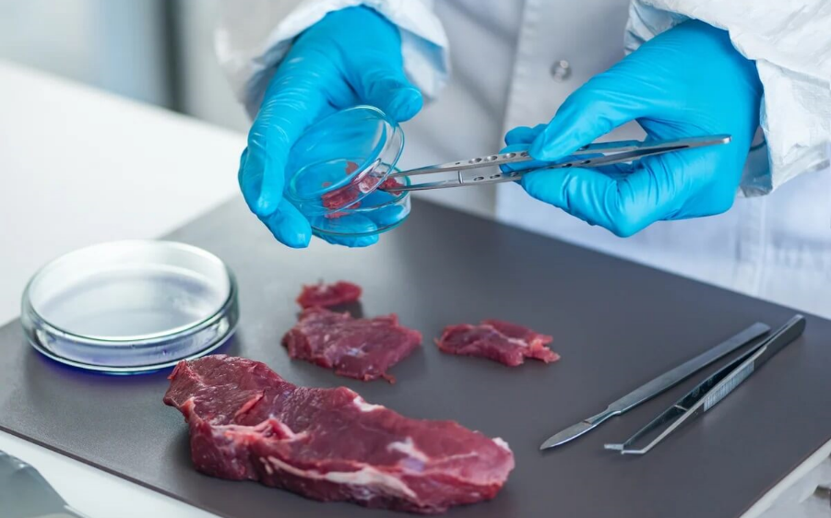

Современный рынок мяса и мясной продукции представлен множеством производителей, выпускающих широкий ассортимент мясной продукции.

Важную роль в оценке качества мяса и мясопродуктов играют **органолептические показатели** - внешний вид, цвет, вкус, запах и консистенция. Указанные характеристики во многом определяют качество продуктов при оценке его потребителями.

Вода является важнейшим компонентом всех пищевых продуктов. Она оказывает предопределяющее влияние на многие качественные характеристики готовой продукции, особенно на сроки хранения. Массовая доля влаги в мясе и мясных продуктах колеблется в широких пределах, например, в свежих сосисках ее от 40 до 70%, а в жирном мясе от 50 до 60%. Вода в пищевых продуктах может находиться в свободной и связанной формах. Свободная влага, являясь растворителем органических и неорганических соединений, участвует во всех биохимических и физико-химических реакциях и процессах, протекающих при хранении и переработке мясного сырья, влияет на жизнедеятельность микроорганизмов.

Среди веществ, специально добавляемых к мясным продуктам для улучшения вкусовых и технологических характеристик, особое место занимает поваренная соль. Содержание ее в различных продуктах регламентируется стандартами.

Свежее мясо имеет легкий мясной запах, при надавливании быстро возвращает первоначальную форму, если есть вкрапления жира – то он не крошиться, равномерно расположены, белого или кремового оттенка.

Если мясо в заводской упаковке, то следует обратить внимание на дату изготовления и срок годности, а также на рекомендованные условия хранения.

Выбор между замороженным и охлажденным мясным продуктом может быть не так прост, как кажется на первый взгляд. Если вы уверены в качестве и свежести мяса, то охлажденное, конечно, предпочтительно.

Однако, замороженное мясо может не уступать по качеству охлажденному продукту, но стоить дешевле, в том числе, благодаря более длительному сроку хранения.

К сожалению, встречаются случаи, когда размороженное мясо выдается продавцом за охлажденное. Но при этом вы переплачиваете, и теряете возможность дольше сохранить такое мясо.

Если у Вас возникнут сомнения, по поводу качества мясных изделий, то можно попросить у продавца предъявить документы, подтверждающие происхождение, качество и безопасность продукта для здоровья человека.

Продажа сырого мяса и полуфабрикатов должна производиться в специальных отделах, раздельно от реализации готовых к употреблению продуктов.

    Не покупайте мясо и мясные полуфабрикаты, если:

    - продавец отказывается предъявить сопроводительные документы, подтверждающие происхождение, качество и безопасность продукта;

    - упаковка нарушена, мясо храниться в загрязнённой таре, без этикеток (или листов-вкладышей);

    - не соблюдены температурные и влажностные условия хранения;

    - мясо дефростированное (размороженное) или повторно замороженное;

    Продавец должен содержать свое рабочее место в чистоте, строго соблюдать правила личной гигиены, носить чистую санитарную одежду (включая специальный головной убор), маску и перчатки.

    Оборудование и инвентарь, регулярно должны обрабатываться дезинфицирующими средствами по вирусному режиму.

    Будьте внимательны при выборе мясной продукции, не подвергайте свое здоровье риску.

Филиал ФБУЗ «Центр гигиены и эпидемиологии в Л.Л. Филиппова

Чувашской Республике –Чувашия в г. Новочебоксарске»